

Πανεπιστήμιο Θεσσαλίας

Τμήμα Ηλεκτρολόγων

Μηχανικών & Μηχανικών Υπολογιστών

Εργασία Εξαμήνου στα Συστήματα Βάσεων Δεδομένων ΙΙ



**Γιαννιός Παναγιώτης**

**ΑΕΜ: 03352**

**Μακρής Φραγκίσκος**

**ΑΕΜ: 03369**

**Διδάσκοντες: Τουσίδου Ελένη**

ΒΟΛΟΣ 13/1/2024

**Περιεχόμενα**

Λίστα αρχείων………………………………………………………………………………………………………………..…...4

Η εργασία συνιστάται από τα ακόλουθα βήματα:

1. Επιλογή Θέματος………………………………………………………………………………………………………5
2. Περιγραφή και προδιαγραφές………………………………………………………………………………….5
3. Δημιουργία Διαγράμματος Οντοτήτων-Συσχετίσεων……………………………………………….6
4. Οδηγίες Εγκατάστασης της εφαρμογής…………………………………………………………………...7
5. Οδηγίες χρήσης της εφαρμογής………………………………………………………….………………….10

Μελλοντικές επεκτάσεις και προσθήκες…………………………………………………………………………….14

Βιβλιογραφία……………………………………………………………………………………………………………………..14

**Λίστα Αρχείων**

Η εργασία περιέχει τα εξής αρχεία:

1. university.zip – Περιέχει το project σε java
2. Project.docx – Αρχείο τεκμηρίωσης της εργασίας
3. Project.pdf – Αρχείο τεκμηρίωσης της εργασίας
4. everything.sql – Οι εντολές για την δημιουργία της ΒΔ
5. schema.bmp – Φωτογραφία του σχήματος ER
6. **Επιλογή Θέματος**

Η ομάδα μας αποφάσισε να ασχοληθεί στα πλαίσια του μαθήματος «Συστήματα Βάσεων Δεδομένων ΙΙ» με το 13ο Θέμα - την ανάπτυξη προγραμματιστικής εργασίας σε γλώσσα java. Όπως θα δείτε και παρακάτω δημιουργήσαμε μια ολοκληρωμένη εφαρμογή που χρησιμοποιείται για να διευκολύνει την Διαχείριση ενός Πανεπιστημίου από την Γραμματεία του. Έχουμε επιλέξει μια βάση δεδομένων σε MySQL και την συνδέσαμε μέσω JDBC στην εφαρμογή. Ο χρήστης μπορεί να κάνει εισαγωγή, ενημέρωση και διαγραφή εγγραφών καθώς και να επιλέξει να εμφανιστούν δεδομένα δυναμικά, ανάλογα με τα διάφορα φίλτρα που έχει διαλέξει. Τέλος, υπάρχει η δυνατότητα δημιουργίας όψεων για την ευκολότερη και καλύτερη αναζήτηση δεδομένων.

1. **Περιγραφή και προδιαγραφές**

Η παρούσα εργασία και η διαχείριση του Πανεπιστημίου εκφράζεται ως εξής:

Το Πανεπιστήμιο έχει διάφορους υπαλλήλους. Για κάθε υπάλληλο αποθηκεύουμε το ονοματεπώνυμό του, τον μοναδικό κωδικό κοινωνικής ασφάλισής του, το φύλο του, την ημερομηνία γέννησής του, τη διεύθυνσή του, την ημερομηνία έναρξης εργασίας, το email του, το τηλέφωνό του και τον μισθό του. Οι υπάλληλοι χωρίζονται σε καθηγητές, και βοηθητικό προσωπικό (Γραμματεία, Φύλακες, Τεχνική Υποστήριξη, Προσωπικό Καθαριότητας και Λογιστές). Επιπλέον για τους καθηγητές και το Βοηθητικό Προσωπικό κρατάμε την ειδικότητά τους. Ένας καθηγητής είναι προϊστάμενος (πρύτανης) σε άλλους καθηγητές.

Ένας καθηγητής μπορεί να έχει project για το καθένα από τα οποία διατηρούμε το όνομά του (που το διακρίνει από τα άλλα project του ίδιου καθηγητή, αλλά όχι πάντοτε από τα project άλλων καθηγητών), το πεδίο του, τον τύπο και μια περιγραφή του.

Στο Πανεπιστήμιο διδάσκονται μαθήματα από τους καθηγητές. Για το κάθε μάθημα αποθηκεύουμε το όνομά του, τον μοναδικό κωδικό μαθήματος και το εξάμηνο που διδάσκεται. Το κάθε μάθημα διδάσκεται από έναν ή περισσότερους καθηγητές και ένας καθηγητής μπορεί να διδάσκει περισσότερα από ένα μαθήματα.

Το Πανεπιστήμιο έχει φοιτητές. Για κάθε φοιτητή αποθηκεύουμε το ονοματεπώνυμό του, το ΑΕΜ του, το φύλο του, το εξάμηνο που βρίσκεται, το πατρώνυμο, τη διεύθυνση κατοικίας του, το τηλέφωνό του, το email του, την ημερομηνία γέννησής του και την ημερομηνία εισαγωγής στο Πανεπιστήμιο.

Τέλος, κάθε φοιτητής παρακολουθεί τουλάχιστον ένα μάθημα ανά εξάμηνο και κρατάμε τον βαθμό που πήρε στο καθένα. Ένα μάθημα μπορεί να μην παρακολουθείτε από κανέναν ή να παρακολουθείτε από πολλούς φοιτητές.

1. **Δημιουργία Διαγράμματος Οντοτήτων-Συσχετίσεων**

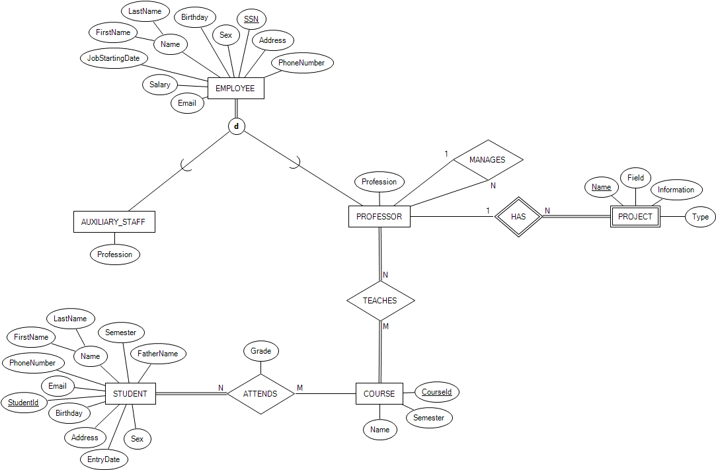Το Διαγράμματος Οντοτήτων-Συσχετίσεων έγινε με την χρήση της εφαρμογής ER2SQL (**UniER.erx**), βρίσκεται στον φάκελο **“Schema Folder”** και είναι η παρακάτω εικόνα:

1. **Οδηγίες Εγκατάστασης της εφαρμογής**

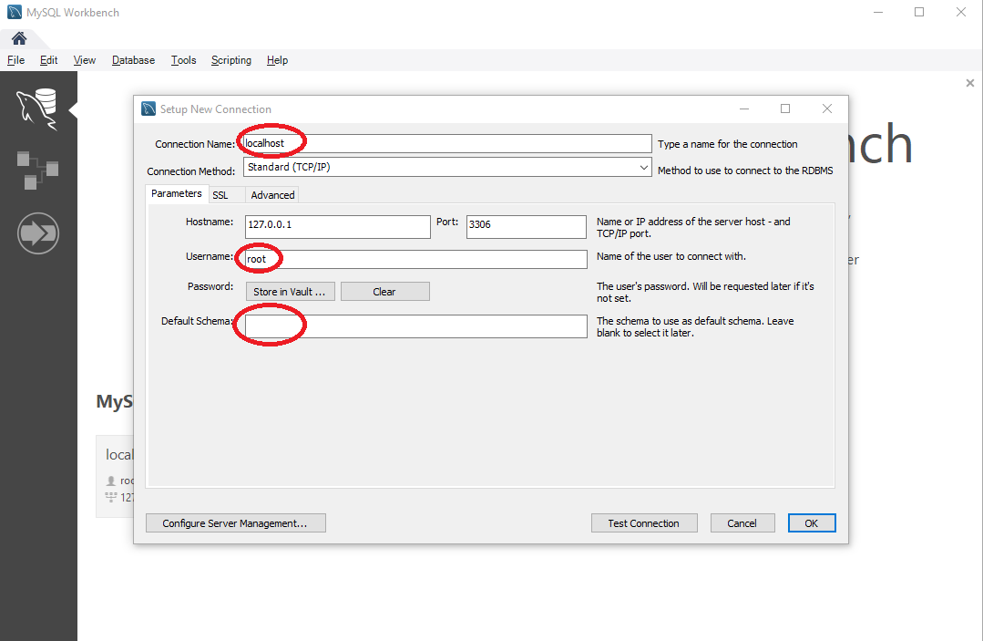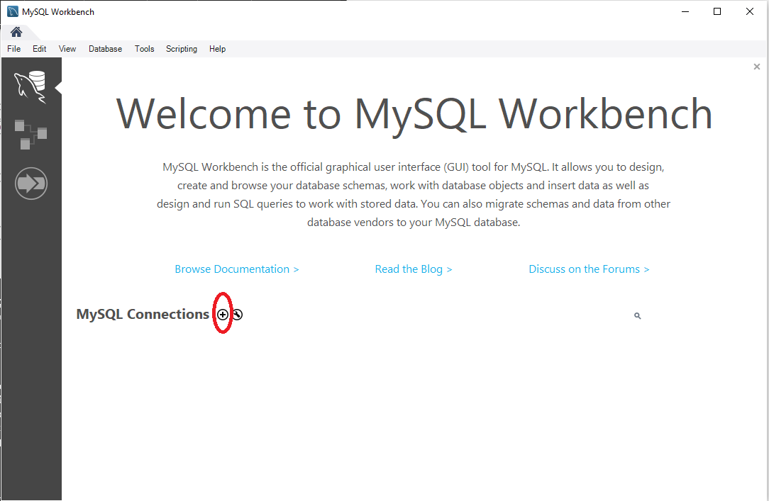 Για την λειτουργία της εφαρμογής απαιτείται να υπάρχει εγκατεστημένη η εφαρμογή της [MySQL](https://www.mysql.com). Ειδικότερα για την εγκατάσταση της MySQL για τα Windows θα βρείτε [εδώ](https://dev.mysql.com/downloads/installer/). Μόλις εγκαταστήσετε το πρόγραμμα θα χρειαστεί να ανοίξτε το MySQL Workbench και να προετοιμάσετε την βάση σας. Πατήστε το σύμβολο “+” και έπειτα συμπληρώστε τα πεδία Connection Name, Username και Password όπως φαίνονται στην παραπάνω εικόνα – αφήστε το Default Schema κενό. Είναι σημαντικό να θυμάστε το Username και το Password, καθώς θα σας ζητηθούν για να συνδεθείτε στην εφαρμογή.

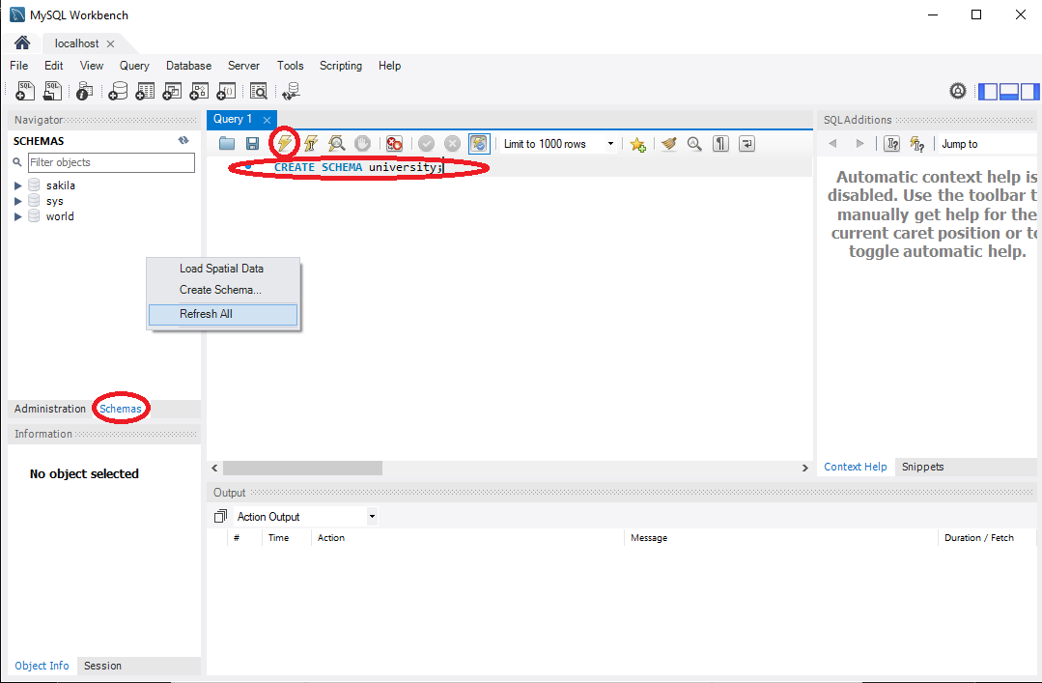Συνδεθείτε στην βάση που μόλις φτιάξατε και στο “Query 1” γράψτε την εντολή “**CREATE SCHEMA university;**”, πατήστε τον κεραυνό (execute script) για να δημιουργήσετε το schema της βάσης σας. Μόλις κάντε ανανέωση, το σχήμα σας θα εμφανιστεί στον αριστερό πίνακα. Αν έχετε κάνει σωστά τα προηγούμενα βήματα θα σας εμφανιστεί το “university” σαν επιλογή, κάντε διπλό κλικ και θα οριστεί σαν το default schema.

Επικολλήστε το περιεχόμενο του αρχείου “everything.sql” (βρίσκεται στο Schema Folder) και πατήστε τον κεραυνό. Αμέσως μετά από μια ανανέωση, στο αριστερό παράθυρο, στο Schema θα σας εμφανιστούν όλοι οι πίνακες (Tables) που δημιουργήσατε μαζί με κάποιες εγγραφές προ-φορτωμένες.

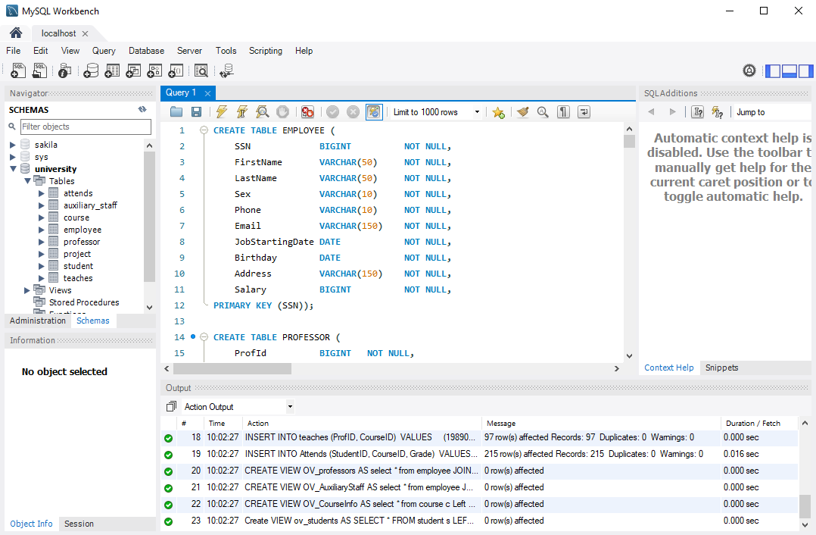

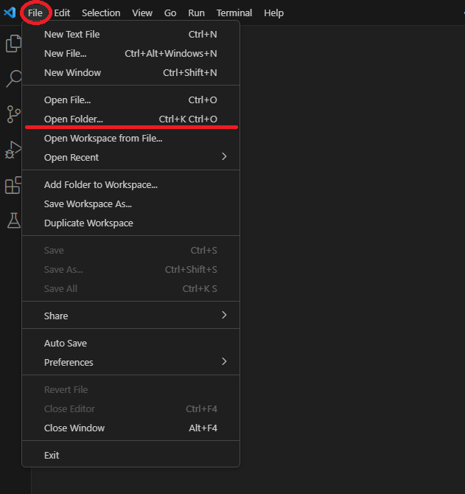Η εφαρμογή και ο κώδικάς της βρίσκεται στο “university.zip” ή στο [GitHub](https://github.com/PanagiotisGiannios/Databases2). Στο [Visual Studio Code](https://code.visualstudio.com/docs/languages/java) κάντε File/Open Folder (Ctrl+K Ctrl+O) και επιλέξτε το **“universitymanager”** Το μόνο που χρειάζεται για να ξεκινήσει πλέον είναι να εκτελεστεί το universitymanager/src/main/java/code/ Main.java.

1. **Οδηγίες χρήσης της εφαρμογής**

**Γενικά**

Όταν ανοίξετε την εφαρμογή θα αντικρίσετε την σελίδα εισόδου. Εκεί στα πεδία **Username** και **Password** θα πρέπει να βάλετε τις τιμές που είχατε βάλει κατά την δημιουργία της βάσης. Οι επόμενες σελίδες σας δείχνουν την σελίδα εισόδου και το βασικό μενού της εφαρμογής.

Εικόνα που περιέχει στιγμιότυπο οθόνης, κείμενο, σχεδίαση

Περιγραφή που δημιουργήθηκε αυτόματαΕικόνα που περιέχει κείμενο, στιγμιότυπο οθόνης, καρτούν, λογισμικό πολυμέσων

Περιγραφή που δημιουργήθηκε αυτόματα

Τα περισσότερα μενού μοιάζουν πολύ στην λειτουργικότητά τους. Για ευκολία, σε αυτό τον οδηγό θα σας περιγράψουμε μόνο το μενού των Καθηγητών, καθώς έχει την μεγαλύτερη περιπλοκότητα.

Μπαίνοντας στο μενού των καθηγητών ο χρήστης συναντά 13ης επιλογές:

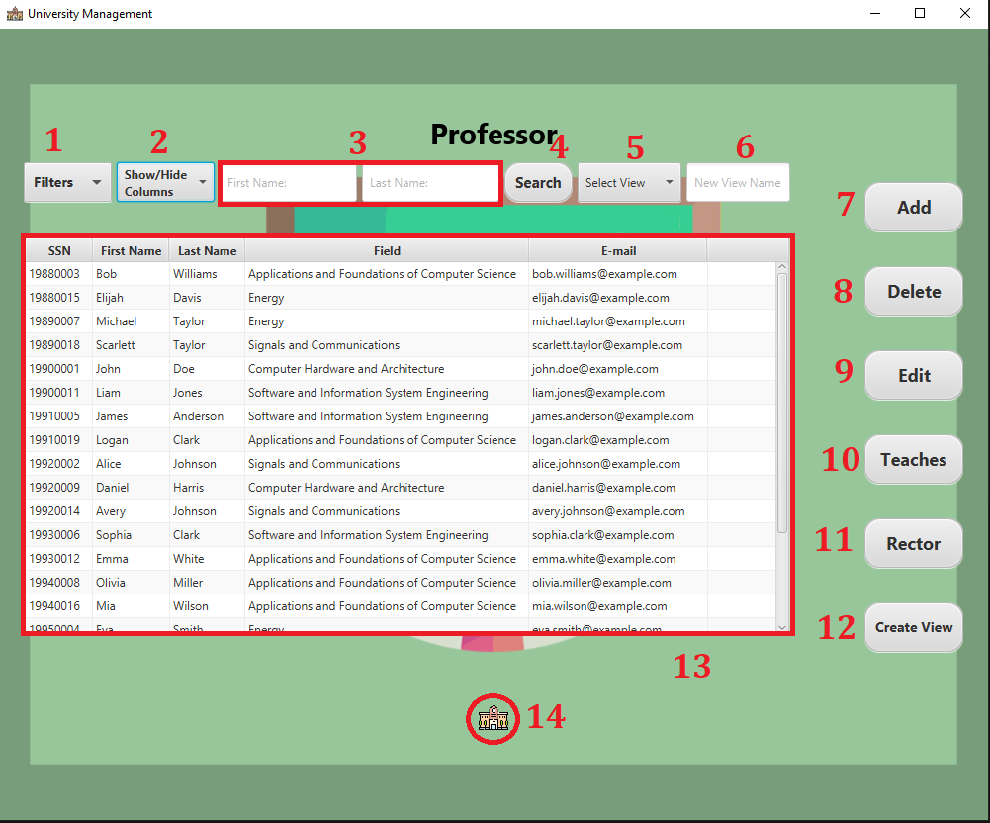

1. Το **κουμπί φίλτρων**: περιέχει τα φίλτρα που μπορεί να βάλει ο χρήστης στην αναζήτησή του. Επιτρέπει την αναζήτηση με σύνθετα ερωτήματα.
2. Το **κουμπί επιλογής:** εμφανίζει ή αποκρύπτει στήλες από το αποτέλεσμα του ερωτήματος**.**
3. Το **πεδίο** **αναζήτησης:** εμφανίζει την εγγραφή που αναζητήθηκε, ανάλογα με το ονοματεπώνυμό του.
4. Το **κουμπί αναζήτησης:** αναζητάει εγγραφές ανάλογα με τα φίλτρα.
5. Την **επιλογή όψεων:** επιλέγει την όψη που γίνεται αναζήτηση. (π.χ. Default: όλοι οι καθηγητές).
6. Ανάλυση στο 12.
7. Το **κουμπί προσθήκης εγγραφής:** μεταφέρει τον χρήστη σε περιβάλλον προσθήκης καθηγητή και project.
8. Το **κουμπί διαγραφής:** ο χρήστης μπορεί να επιλέξει ένας ή πολλούς καθηγητές για να διαγράψει.
9. Το **κουμπί επεξεργασίας εγγραφής:** μεταφέρει τον χρήστη σε περιβάλλον επεξεργασίας καθηγητή και project.
10. Το **κουμπί «διδάσκει»:** ο χρήστης μπορεί να επιλέξει ένας ή πολλούς καθηγητές για τους οποίους μπορεί να δει και να προσθέσει μαθήματα που διδάσκει ο κάθε καθηγητής.
11. Το **κουμπί επιλογής προέδρου:** ο επιλεγμένος καθηγητής ορίζεται ως πρόεδρος του Πανεπιστημίου.
12. Το **κουμπί δημιουργίας όψεων:** δημιουργεί μια νέα όψη με όνομά της το κείμενο που έχει εισάγει ο χρήστης στο πεδίο 6. Αυτή η όψη περιέχει το αποτέλεσμα της προηγούμενης αναζήτησης.
13. Ο **πίνακας εμφάνισής αποτελεσμάτων αναζήτησης:** στον οποίο ο χρήστης μπορεί να επιλέξει καθηγητές για τις υπόλοιπες λειτουργίες.
14. Το **κουμπί επιστροφής:** στο βασικό μενού της εφαρμογής.

**ADD**

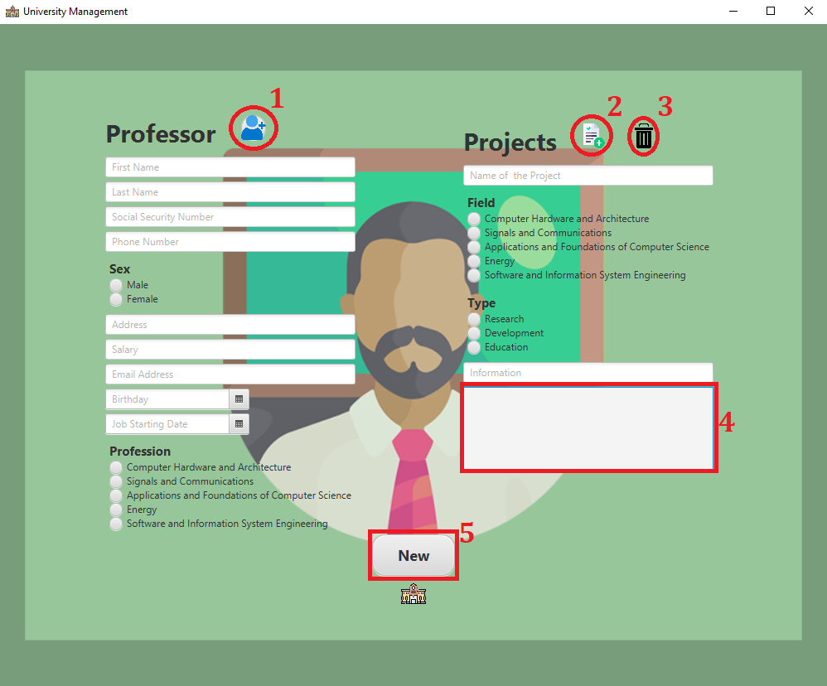Το μενού προσθήκης καθηγητή – project περιέχει διάφορα πλαίσια κειμένου προκειμένου να συμπληρωθεί η εγγραφή του καθηγητή ή του project. Μόλις συμπληρωθούν όλα τα πεδία του καθηγητή, ο χρήστης επιλέγει το **κουμπί 1** και τον καταχωρεί στην βάση. Αμέσως τα πεδία του καθηγητή κλειδώνουν και επιτρέπετε η εισαγωγή project για τον νεοεισαχθέντα καθηγητή. Αν συμπληρωθούν και τα πεδία του project σωστά και επιλεγεί το **κουμπί 2** γίνεται εισαγωγή νέου project όπου εμφανίζεται στον **πίνακα 4** μαζί με τα υπόλοιπα project που θα βάλουμε. Άμα θέλουμε να διαγράψουμε κάποιο από τα project που εισάγαμε, αρκεί να το επιλέξουμε από τον **πίνακα 4** και να πατήσουμε το **κουμπί 3**. Τέλος με το **κουμπί 5** μπορούμε να δημιουργήσουμε έναν νέο καθηγητή εξαρχής.

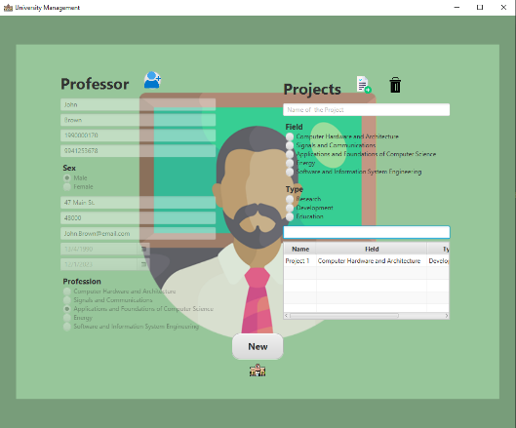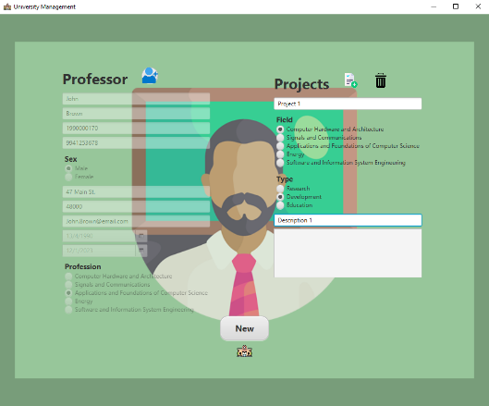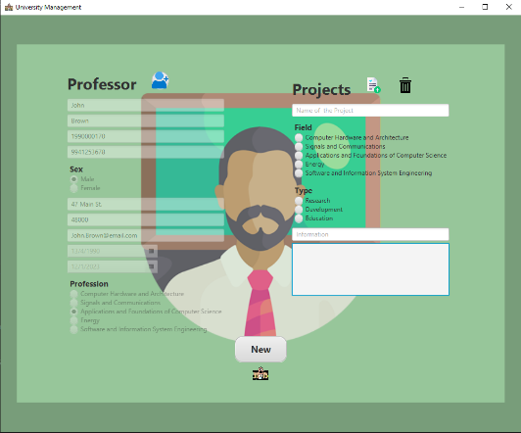

Κάθε φορά που ο χρήστης επιχειρεί να κάνει μια πράξη ενημερώνεται με διάφορα alerts.

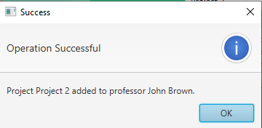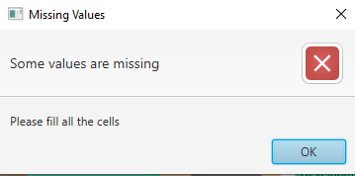

**EDIT**

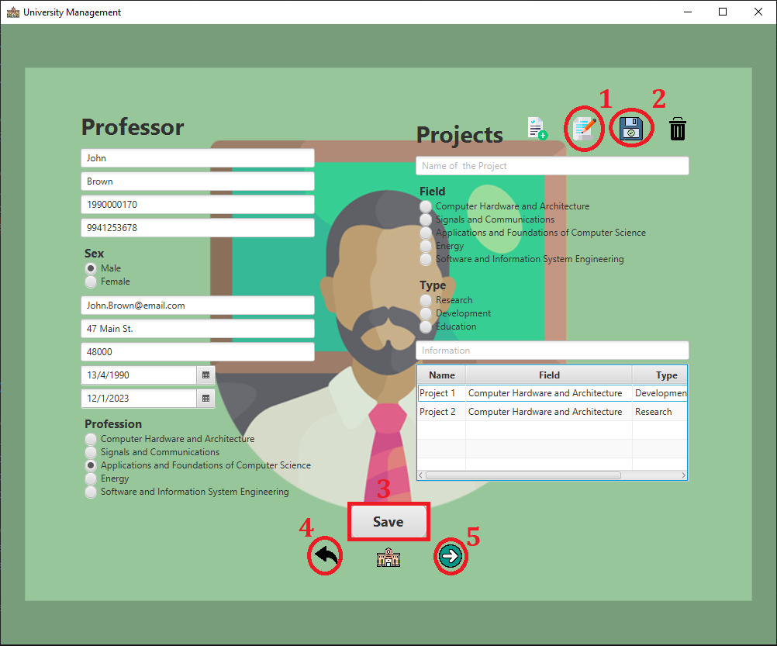Το μενού επεξεργασίας καθηγητή – project ανοίγει και έχει ήδη συμπληρωμένα τα πεδία σύμφωνα με το τι περιέχει η εγγραφή. Ο χρήστης μπορεί να πειράζει τα πεδία και με το **κουμπί 3** να τα αποθηκεύσει. Αν θέλει να επεξεργαστεί κάποιο project αρκεί να το επιλέξει από τον πίνακα και να πατήσει το **κουμπί 1**. Όταν ολοκληρώσει τις αλλαγές του απλά πατάει το **κουμπί 2** και τις αποθηκεύει. Με το **κουμπί 4** επιστρέφει στο προηγούμενο μενού, δηλαδή στο μενού των καθηγητών. Τέλος με το **κουμπί 5** μπορεί να προηγηθεί στην επόμενη εγγραφή.

**TEACHES**

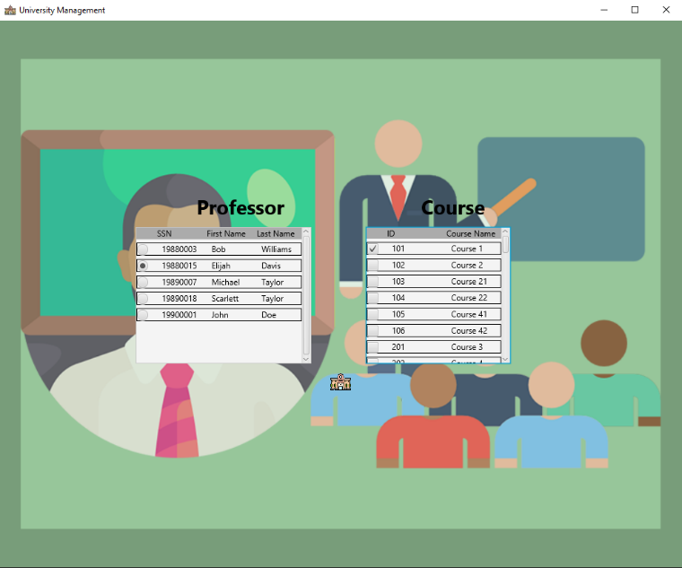Το μενού διδασκαλίας εμφανίζει τους επιλεγμένους καθηγητές στα αριστερά και όλα τα μαθήματα στα δεξιά. Με την επιλογή ενός καθηγητή εμφανίζονται όλα τα μαθήματα που διδάσκει. Αν χρειαστεί επεξεργασία, κάνουμε κλικ στο check box του μαθήματος και προστίθεται ή αφαιρείται το μάθημα από τον καθηγητή.

**ATTENDS**

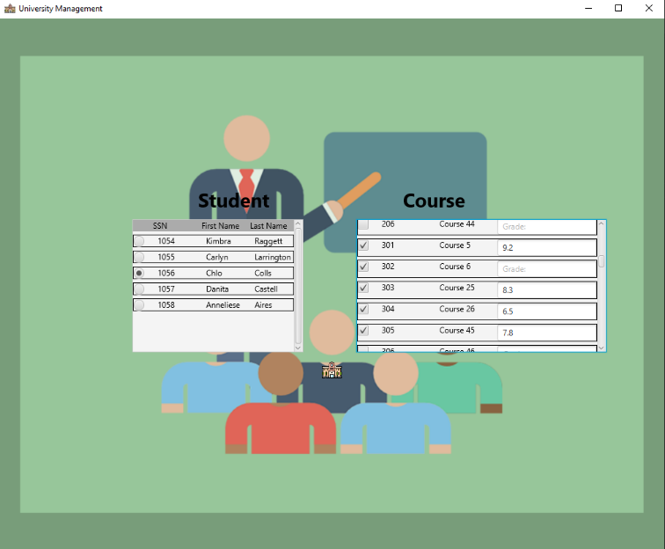Στο μενού των φοιτητών βρίσκεται το **κουμπί ATTENDS** όπου οδηγεί τον χρήστη στο μενού παρακολούθησης μαθημάτων ενός ή πολλών φοιτητών. Το μενού εμφανίζει τους επιλεγμένους φοιτητές στα αριστερά και όλα τα μαθήματα στα δεξιά. Με την επιλογή ενός φοιτητή εμφανίζονται όλα τα μαθήματα που παρακολουθεί και ο βαθμός τους, αν έχει δώσει το μάθημα. Αν χρειαστεί επεξεργασία, κάνουμε κλικ στο check box του μαθήματος και προστίθεται ή αφαιρείται το μάθημα από τον φοιτητή. Επίσης το πεδίο των βαθμών παίρνει τιμές από 0,0 έως 10,0

**Παράδειγμα δημιουργίας και χρήσης όψεων.**

Create View named female_profs

Search for female professors

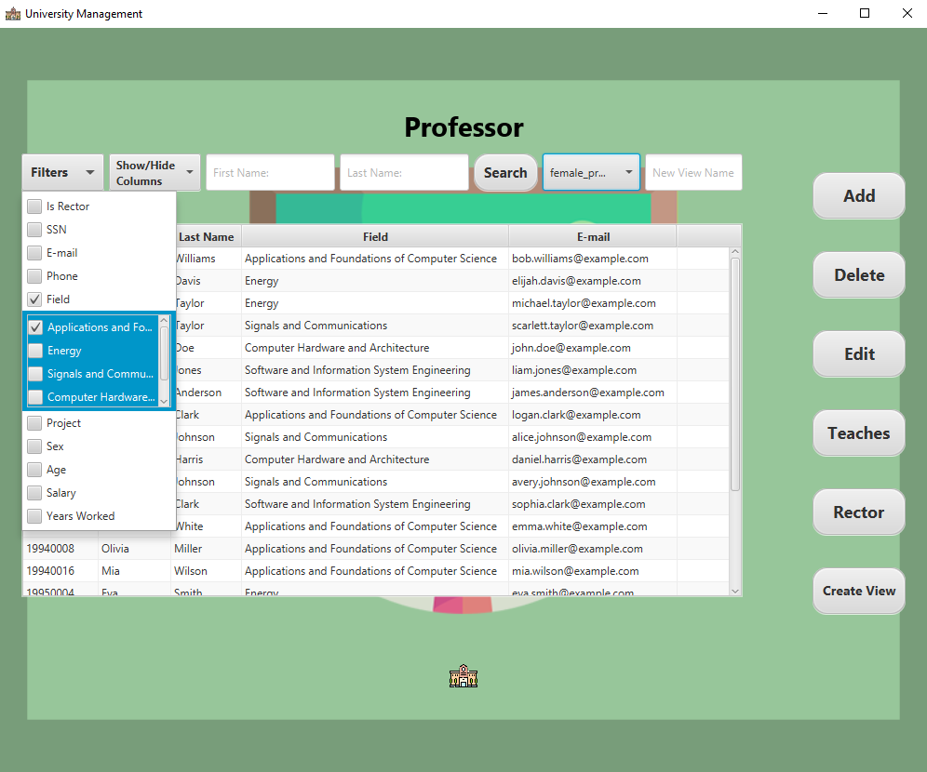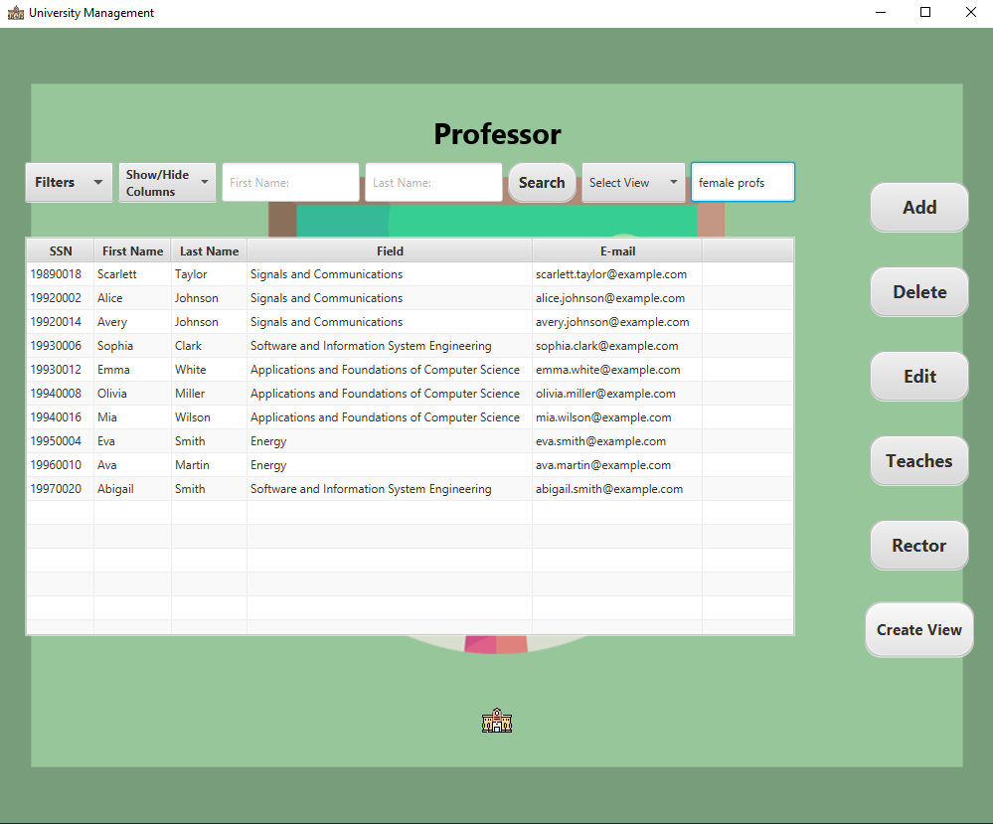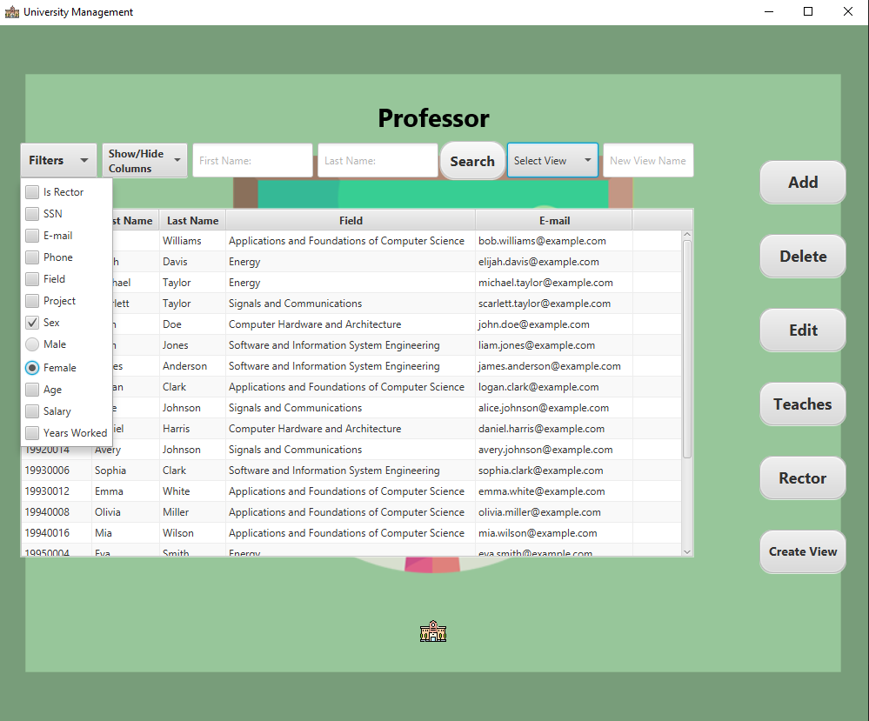

Εικόνα που περιέχει κείμενο, στιγμιότυπο οθόνης, γραμματοσειρά, αριθμός

Περιγραφή που δημιουργήθηκε αυτόματα

Results

Select created view and search for prof field

**Μελλοντικές επεκτάσεις και προσθήκες**

* Βελτίωση του γραφικού περιβάλλοντος της εφαρμογής.
* Σύνδεση της ΒΔ σε έναν server για να υπάρχει πρόσβαση από οποιοδήποτε ΗΥ.
* Απλούστευση της διαδικασίας εγκατάστασης της εφαρμογής.
* Αναπροσαρμογή του κώδικα java για ευκολότερη χρήση, ανάγνωση και επέκταση.

**Βιβλιογραφία**

[Java documentation](https://docs.oracle.com/javase/8/docs/api/)

[FlatIcons](https://www.flaticon.com/)

[Συστήματα Βάσεων Δεδομένων ΙΙ](https://eclass.uth.gr/courses/E-CE_U_177/)

[Database Systems](https://people.inf.elte.hu/miiqaai/elektroModulatorDva.pdf)

[Απόλυτη Java](https://service.eudoxus.gr/search/#a/id:59380297/0)